Clavier AZERTY

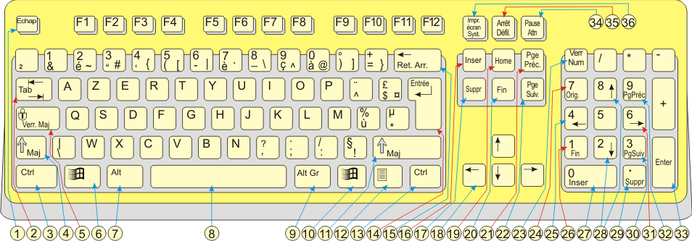

Utilisation des touches pour claviers Azerty et Qwerty

1 | Echap, Ech  ou Esc = Escape : | On l'utilise généralement pour quitter la tâche en cours, fermer une fenêtre ou annuler une requête.  Elle sert également à :  - arrêter l'exécution d'un programme ou d'une tâche  - masquer un menu.  - sortir du mode plein écran dans un diaporama ou un film  - revenir à l'écran précédent dans un jeu.
2 | Tabulation (Tab) : | - Ajouter un grand espace.  - Pour passer au champ suivant dans un formulaire.
3 | Contrôle (CTRL) : | C'est aussi une touche de commutation, elle ne s'utilise pas seule : on doit la maintenir enfoncée puis appuyer sur une autre touche pour réaliser l'action escomptée.  Lorsqu'elle est utilisée conjointement avec une autre touche, permet l'accès à des fonctions spéciales.  Quelques exemples utilisation de la touche Ctrl :  - Ctrl + Alt + Suppr : lance le Gestionnaire de tâches  - Ctrl + Maj + ESC : lance le Gestionnaire de tâches  - Ctrl tout en faisant glisser un élément : copier l'élément sélectionné  - Ctrl + Maj tout en faisant glisser un élément : créer un raccourci vers l'élément sélectionné.  - Ctrl + F4 : fermer le documents actifs lorsque vous utilisez un programme qui permet d'ouvrir plusieurs documents simultanément.  - Ctrl + C : Copie un texte, une image, un fichier sélectionné  - Ctrl + Y : Annule l'effet d'un Ctrl + Z  - Ctrl + V : Colle un texte, une image, un fichier sélectionné  - Ctrl + Backspace : Supprime le mot entier situé à gauche du curseur  - Ctrl +A : Sélectionne l'intégralité d'un texte  - Ctrl + D : Permet de supprimer un document, une icône  - Ctrl + Delete : Supprime le mot entier situé à droite du curseur  - Ctrl + Flèche (droite ou gauche): Permet de déplacer le curseur en sautant un mot à la fois.  - Ctrl + O : Permet d'ouvrir la fenêtre d'ouverture de fichier  - Ctrl + P : Permet d'ouvrir la fenêtre d'impression  - Ctrl + S : Permet de sauvegarder un document qui a déjà été sauvegardé  - Ctrl + W : Permet de fermer une fenêtre  - Ctrl + X : Découpe un texte, une image, un fichier sélectionné  - Ctrl + Z : Efface le dernier texte écrit
4 | Majuscule  (Maj.) :  (Shift) : | Majuscule temporaire. Pour taper une ou deux lettres en majuscules il suffit de maintenir enfoncé la touche.  Ou accéder aux autres signes du clavier (ex : ? § % /)  Maj +Alt = basculer les modes de clavier AZERTY / QWERTY
5 | Verrouillage majuscule(Verr.Maj.) :  (Caps ) : | En appuyant une fois sur cette touche, cela permet d'écrire en majuscule.  - Appuyer une deuxième fois sur (Verr.Maj.), permet de revenir à une écriture en minuscule  Ou une fois sur la touche (Maj. ou Shift) suivant le réglage).  On peut modifier ce réglage dans le Panneau de configuration.
6 | Touches Windows : | Ouvre le menu Démarrer, mais aussi à beaucoup d'autres choses.  Quelques exemples utilisation de la touche Windows :  - Touche Windows + E : ouvre l'Explorateur de fichiers  - Touche Windows + R : lance la commande Exécuter  - Touche Windows + F : ouvre la commande Rechercher  - Touche Windows + F1 : ouvre la fenêtre d'aide Windows quelle que soit l'application  - Touche Windows + L : verrouille la session en cours  - Touche Windows + Pause : ouvre le Panneau des informations Système  - Touche Windows + M : réduit toutes les fenêtres et affiche le Bureau  - Touche Windows + D : réduit toutes les fenêtres et affiche le Bureau  - Touche Windows + Maj + M : restaurer les fenêtres réduites  - Touche Windows + Attn permet d'accéder aux "Propriétés Système" (en position minuscule)
7 | Alt : | C'est une touche de commutation, elle ne s'utilise pas seule : on doit la maintenir enfoncée puis appuyer sur une autre touche pour réaliser l'action escomptée.  Les symboles et caractères accentués non dessinés sur le clavier peuvent être insérés en combinant la touche Alt et le numéro de caractère sur le pavé numérique du clavier. (ex: Alt + 0128 = € ) (Alt + 0198=Æ)  Voir le code clavier des caractères  Quelques exemples utilisation de la touche Alt :  - Alt + F4 : ferme la fenêtre ou le programme en cours  - Alt + la lettre soulignée dans un nom de menu : ouvre le menu correspondant (ex : Alt + F ouvre le menu Fichier)  - Alt + Barre espace : affiche le menu contextuel de la fenêtre en cours  - Alt + Barre espace + U : réduit la fenêtre en cours  - Alt + Barre espace + N : agrandit la fenêtre en cours  - Alt + Barre espace + R : restaure la fenêtre en cours  - ALT + Barre espace + F : ferme la fenêtre en cours  - Alt + Impr Ecran : copie d'écran de la fenêtre en cours  - Alt + Entrée : ouvre la fenêtre de propriété du dossier/fichier sélectionné  - Alt + MAJ : basculer les modes de clavier AZERTY / QWERTY  - Alt + TAB : permute entre les fenêtres - classique : Fenêtre suivante  - Alt + Maj + TAB : permute entre les fenêtres - classique : Fenêtre précédente  - Alt + CTRL + TAB : fige le permuteur des fenêtres classique (utiliser les flèches pour choisir une fenêtre et valider avec la touche Entrer)  - Alt + Echap : parcourir les fenêtres dans leur ordre d'ouverture
8 | Barre d'espace :  Ou d'espacement. | Elle sert à appliquer un espace dans un texte afin d'espacer deux caractères ou deux mots.
9 | Alt Gr : | Elle sert à taper le caractère situé , en bas à droite des touches (Dans la rangée du haut) (ex : @ # } ¤ € ])
10 | Touches "Windows": | Identique à la touche N° 6
11 | Majuscule (Maj.)  (Shift) : | Majuscule temporaire. Pour écrire une ou deux lettres en majuscules il suffit de maintenir enfoncé la touche.  Maj +Alt = basculer les modes de clavier AZERTY / QWERTY
12 | Touche menu : | La touche menu est une touche propre aux claviers Windows. Elle équivaut au clic droit de la souris. Fait apparaitre le menu contextuel encours.
13 | Contrôle (CTRL) : | Identique à la touche N° 3
14 | Entrée (ou Enter) : | Retour à la ligne dans une zone de texte ou pour valider une saisie.
15 | Retour Arrière  (Ret. Arr) :  (BackSpace) : | Elle sert à d'effacer du texte : placer le curseur clignotant juste après le(s) caractère(s) à effacer. Elle sert également à revenir à la page précédente dans le navigateur..
16 | Insertion (Inser)  ou (INS) : | La combinaison de touches Ctrl+Inser sert à copier et Maj+Inser sert à coller.
17 | Suppression (Suppr) : | Permet de supprimer le caractère qui se trouve après le curseur, ou tout un ensemble de caractères quand ceux-ci sont sélectionnés.
18 | Touches  directionnelles : | Ces 4 quatre touches servent notamment à déplacer le curseur dans un bloc de texte, lettre par lettre dans le sens horizontal, et ligne par ligne dans le sens vertical.
19 | Début (Home) : | Se rend au début de la ligne de texte.
20 | Fin (End) : | Se rend à la fin de la ligne de texte. Avec CTRL+Fin pour se rendre à la fin du document.
21 | PgePréc. =  Page précédente : | Permet de remonter le curseur d'une page d'écran vers le haut de la page.
22 | PgeSuiv. =  Page suivante : | Permet de descendre le curseur d'une page d'écran vers le bas de la page.
23 | Verrouillage numérique  (Verr Num) :  (Num Lock) : | Permet d'activer ou de désactiver l'entrée des chiffres à partir du pavé numérique.
24 | (Orig.)(Home) : | Avec le clavier verrouillé : Se rend au début de la ligne de texte.  Ou : Utiliser avec CTRL+Orig. et le clavier verrouillé. Pour se rendre au début du document.
25 | Touches  directionnelles : | Avec le clavier verrouillé - Ces 4 quatre touches servent notamment à déplacer le curseur dans un bloc de texte, lettre par lettre dans le sens horizontal, et ligne par ligne dans le sens vertical.  Ou : Utiliser avec la touche CTRL. et le clavier verrouillé. Pour un déplacement plus rapide
26 | Fin : | A utiliser avec CTRL+Fin et le clavier verrouillé. Pour se rendre à la fin du document
27 | Insertion (Inser) :  ou (INS) : | Avec le clavier verrouillé - La combinaison de touches Ctrl+Inser sert à copier et Maj+Inser sert à coller.
28 | Touches  directionnelles : | Avec le clavier verrouillé - Ces 4 quatre touches servent notamment à déplacer le curseur dans un bloc de texte, lettre par lettre dans le sens horizontal, et ligne par ligne dans le sens vertical.  Ou : Utiliser avec la touche CTRL. et le clavier verrouillé. Pour un déplacement plus rapide
29 | Suppression (Suppr) : | Avec le clavier verrouillé - Permet de supprimer le caractère qui se trouve après le curseur, ou tout un ensemble de caractères quand ceux-ci sont sélectionnés.
30 | PgeSuiv. =  Page suivante : | Avec le clavier verrouillé - Permet de descendre le curseur d'une page d'écran vers le bas de la page.
31 | Touches  directionnelles : | Avec le clavier verrouillé - Ces 4 quatre touches servent notamment à déplacer le curseur dans un bloc de texte, lettre par lettre dans le sens horizontal, et ligne par ligne dans le sens vertical.  Ou : Utiliser avec la touche CTRL. et le clavier verrouillé. Pour un déplacement plus rapide
32 | PgePréc. =  Page précédente : | Avec le clavier verrouillé - Permet de remonter le curseur d'une page d'écran vers le haut de la page.
33 | Entrée :  (ou Enter) : | Retour à la ligne dans une zone de texte ou pour valider une saisie.
34 | Pause Attn :  (en anglais)  (Pause Break) : | Elle permet d’interrompre momentanément le défilement d’une suite de caractères.  Ex : Windows + Attn permet d'accéder aux "Propriétés Système"
35 | Arrêt défil : | Arrête le défilement de l’écran
36 | Impr écran  (Print Screen) : | Pour faire une copie d'écran.
 | Les touches de fonction  FI à F12 | - Permettant des raccourcis vers certaines fonctions. (Personnalisables par l’utilisateur)  - Le rôle de ces touches est variable en fonction de l'application utilisée.  - Elles peuvent être utilisée seules ou combinées avec Ctrl et/ou Alt et/ou Maj.  - Les plus connues, F1 pour l'aide, F5 pour rafraichir, F11 Plein écran, Alt+F4 pour fermer une fenêtre etc....

La souris
La souris, (en anglais mouse ou mice), est un périphérique de pointage (en anglais pointing device), servant à déplacer un curseur sur l'écran et permettant de sélectionner, déplacer, manipuler des objets grâce à des boutons.
On appelle ainsi "clic" le fait d'appuyer (de cliquer) sur un bouton afin d'effectuer une action. La première souris a été inventée et mise au point par Douglas C. Engelbart et William K. English au Stranford Research Laboratory en 1963. Il s'agissait à l'époque d'une souris en bois contenant deux disques perpendiculaires et reliée à l'ordinateur par une paire de fils torsadés.

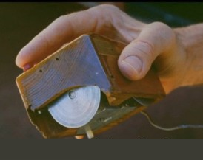

Son invention a révolutionné l'informatique, et il existe au jour d'aujourd'hui de nombreux modèles de souris, basés sur des technologies différentes.
Je vous propose aujourd'hui d'en savoir un peu plus sur ce périphérique qui est à l'ordinateur ce que le marteau est au bricoleur : indispensable.

Généralités sur les souris
Une souris a été inventée pour une chose très simple : déterminer les actions qui seront effectuées à l'écran.
Ainsi, de nombreux systèmes ont été inventés : le crayon optique, l'écran tactile, le joystick, la tablette tactile, la tablette graphique, le trackpoint, etc...
Alors que certains d'entre eux donnent un pointage dit absolu (ils ne font que déterminer un point), la souris détecte un déplacement et devient donc un système de pointage dit relatif.
Les pilotes de souris (drivers), permettent quand à eux de maintenir le pointeur dans la zone autorisée (par exemple, un mouvement de votre souris vers la gauche alors que le pointeur se situe déjà à l'extrême gauche de votre écran n'aura aucun effet).

Les connecteurs des souris
La souris, quel que soit son modèle, est généralement branché à l'arrière de l'unité centrale, sur la carte-mère, sur un connecteur PS/2 de couleur verte :

Certaines souris, possédant des fonctionnalités avancées ayant besoin de plus d'énergie électrique, possèdent une connectique USB :
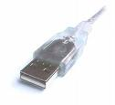

De vieux modèles se connectaient sur le port de communication (COM) de l'ordinateur, mais ce type de connectique a aujourd'hui totalement disparu.

Les types de souris
Il existe plusieurs types de souris, classifiés selon la technologie de positionnement du pointeur, mais aussi selon la transmission des données à l'unité centrale.
On distingue donc quatre grandes familles de souris. Les voici, de la technologie la plus ancienne à la plus récente :
- Les souris mécaniques
- Les souris opto-mécaniques
- Les souris optiques
- Les souris laser
Voyons à présent le fonctionnement de chacune d'entre elles.

La souris mécanique
Famillièrement appelée "souris à boule", elle est en effet facilement identifiable à la boule de plastique ou de caoutchouc qui se situe en dessous :
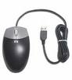
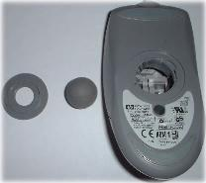

La boule est présente dans une cavité, au centre de la souris.
Quand vous bougez la souris, la boule tourne également. La souris mesure alors le sens et la vitesse de rotation de lla boule grâce à deux galets (2 et 3) positionnés en contact direct avec elle.
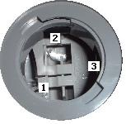
Ces galets sont situés sur deux axes perpendiculaires afin de capter les mouvements x et y.
Un troisième galet (1) peut être présent pour maintenir la boule en question.
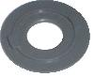 | 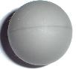
Capuchon | Boule

À force de l'utiliser, de la poussière se dépose sur les rouleaux de la souris, empêchant celle-ci de tourner correctement et provoquant des mouvements incontrôlés du curseur.
Pour y remédier, il suffit de nettoyer les galets, avec une brosse à dents par exemple. Afin de garantir le bon roulement de la bille, les souris mécaniques doivent être utilisées sur des tapis, ayant un peu la texture de la gomme afin de bien retranscrire les mouvements du poignet à la bille de la souris.

La souris opto-mécanique
Le fonctionnement des souris opto-mécaniques est similaire à celui des souris mécaniques, si ce n'est que le mouvement de la boule est détecté par des capteurs optiques.
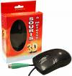l

Elle comporte donc elle aussi une boule sur laquelle tournent deux rouleaux.
Sur ces rouleaux, un disque cranté tourne entre une photodiode et une LED (diode électroluminescente) laissant passer la lumière par séquence.
Lorsque la lumière passe, la photodiode renvoie un bit (1) et lorsqu'elle rencontre un obstacle, elle renvoie un bit nul (0). A l'aide de ces informations, l'ordinateur peut connaître la position du curseur ainsi que sa vitesse de déplacement.
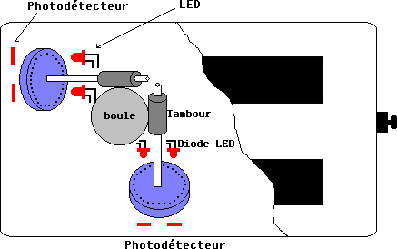

Un schéma très bien fait est disponible sur Wikipédia.
Comme la souris mécanique, la souris opto-mécanique demande à être utilisée sur un tapis, pour la même raison : garantir le roulement régulier de la boule.

La souris optique
Dans la souris optique, plus de boule !
Les premières versions des souris optiques, développées par Mouse System en 1982, utilisaient un tapis métallique, solide et quadrillé. Elles envoyaient un rayon de lumière et en captaient le retour, parvenant ainsi à retranscrire le déplacement.
Le gros inconvénient était que la mesure du mouvement dépendait de l'alignement du tapis. Cette technologie n'est aujourd'hui plus du tout utilisée.
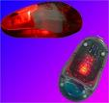

Dans les modèles actuels, une LED illumine la surface. La lumière réfléchie est captée à travers un système de lentilles puis acheminée vers un capteur. On obtient ainsi une photographie de la surface.
Si la souris se déplace, chaque photographie se trouve être différente, et il ne reste plus qu'au capteur à analyser ces différences pour déterminer les coordonnées.
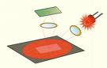

Lorsque je parle de photo, il ne s'agit évidemment pas de produire un portrait réaliste de la table, mais plutôt d'effectuer des clichés qui mettent en avant les aspérités et la structure de la surface. Il devient alors plus simple de comparer les différences pour déterminer le déplacement de manière très précise.
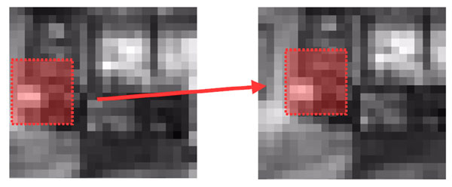

Grâce à cette technologie, plus besoin de tapis de souris ni de support spécial, mais il faut tout de même éviter les supports réfléchissants comme le plastique brillant, le verre ou le bois vernis, ou bien les supports trop sombres car la lumière fournie par la LED n'est pas assez puissante pour révéler les aspérité.
Leur précision est également bien meilleure que celle offerte par les modèles mécaniques, et elles sont moins sensibles aux salissures.

La souris laser
Inventée par les ingénieurs de Logitech, ces derniers sont partis d'un constat : pour améliorer encore la précision de la souris, il fallait s'attaquer à la source de la lumière.
En effet, une source de lumière plus intense et plus ciblée permettrait d'obtenir un meilleur cliché de la surface. C'est un peu comme en photo : on peut avoir le meilleur capteur du monde, si la lumière n'est pas bonne, le résultat ne sera pas fameux.
Les ingénieurs ont donc remplacé la LED par un petit laser. On remarque aisément la différence entre une souris optique et une souris laser : la souris laser ne présente pas de lumière rouge au dessous.
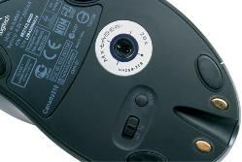

Le laser projette donc un faisceau continu et toujours d'intensité identique qui peut se réfléchir sans être altéré, contrairement au faisceau émit par une simple LED.
C'est d'ailleurs pour ces qualités que le laser est utilisé pour la lecture des disques CD par exemple.
Le capteur reçoit alors une image bien plus détaillée et beaucoup plus contrastée. Il peut percevoir des différences de structures sur la surface qui n'apparaîtraient pas avec la technologie optique par LED.
Outre une meilleure précision, toute surface, même complètement uniforme hormis le verre et le miroir permettent l'utilisation des souris laser. Voyez par exemple deux clichés de surface, l'un pris avec LED et l'autre avec laser :

L'exemple se passe de commentaires : on comprend donc aisément la différence de précision entre les deux technologies.
Le laser utilisé est un modèle de Classe 1, faible consommation. Afin d'éviter toute exposition de l'utilisateur si il venait à regarder sous la souris, le laser s'éteint dès que la souris n'est plus posée sur la surface.
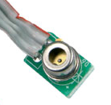
Laser de classe 1 d'une souris

Je l'attrape "par la queue"...
Les souris sans fil, en anglais Cordless Mouse, sont de plus en plus populaires car elles peuvent être utilisées sans être directement reliées à l'ordinateur, ce qui permet plus de liberté d'utilisation.
Dans la famille des souris sans-fil, on distingue 3 types :
- les souris infrarouges : ces souris sont utilisées en vis-à-vis d'un récepteur infrarouge connecté à l'ordinateur. La portée est très faible et doit être en vision directe, un peu comme votre télécommande et votre téléviseur;
- les souris hertziennes : fonctionnent par ondes radios, conjointement à un récepteur hertzien, fournit en général avec la souris. La portée nominale est d'une dizaine de mètres sans besoin d'une ligne visuelle directe vers le récepteur. Le signal peut également traverser une à deux cloisons d'habitation standard;
- les souris bluetooth : utilisées avec un récepteur bluetooth connecté à l'ordinateur, la portée est là aussi d'une dizaine de mètre. Elles ont les mêmes propriétés que les souris hertziennes, mais le signal bluetooth est plus fiable que le signal radio car il permet notamment d'être sécurisé. Le risque d'interférence est donc moindre qu'avec un système hertzien.

L'alimentation des souris
Pour ce qui est des souris avec fil, pas de problème, elles sont très simples à nourrir, le cordon permettant de l'alimenter directement.
Les souris sans fil, quand à elles, nécessitent donc une source d'énergie embarquée.
Il en existe deux :
- avec piles, rechargeables ou non;
- avec accumulateurs (ou batteries).
Beaucoup de souris sans fil sont livrées avec une station d'accueil, dans laquelle se trouve à la fois le dispositif de transmission (hertzien ou bluetooth) et une arrivée électrique permettant de recharger directement les piles ou les accus de la souris une fois qu'elle y est introduite.
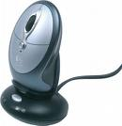
Station de rechargement
d'une souris sans fil

Certaines d'entre elles (en général celles qui n'ont pas de station de rechargement) disposent au dessous d'un interrupteur on/off permettant de couper la souris en vue d'économiser les piles.

Elles sont folles ces souris !
Ces dernières années ont vu apparaître des modèles de plus en plus complexes, ou pourvus de gadgets plus ou moins délirants.
Idéales pour les joueurs, certaines souris possèdent un bouton permettant de modifier la résolution du pointage optique ou laser afin de gagner en rapidité de mouvement et en précision.
La Criminal + de Textorm permet notamment de passer aux résolutions 600 dpi, 800 dpi, 1200 dpi, 1600 dpi et 2000 dpi, par simple pression sur une touche.
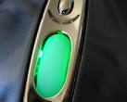

D'autres inventions, à l'intérêt plus discutable, ont également vu le jour. En voici un petit échantillon pour terminer cet article...
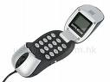 | 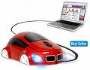 | 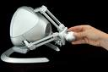 | 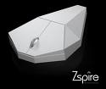 | 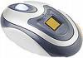
L'USB Skype Mouse, qui renferme un combiné téléphonique utilisable avec le célèbre logiciel de communication instantané Skype. | Une souris en forme de voiture... | Cette souris permettrait de sentir le poids d'une arme, le recul lors des tirs ou lors des chutes, etc... Réservée aux joueurs invétérés ! | Pour les nécrophiles, une souris en forme de cercueil... | Une souris à empreinte digitale, uniquement utilisable par son propriétaire.. héhé :)

